[南方医科大学南方医院论文被曝光：Western blot数据高度雷同引读者热议](https://mp.weixin.qq.com/s?__biz=Mzg3MzU3MzY4Ng==&mid=2247519551&idx=1&sn=c137709aed30def00163394ab96b5bcf)

原创撤稿资讯[撤稿资讯](javascript:void(0);)2025-05-05 05:30:54江苏



2016年3月，**南方医科大学南方医院**在*Oncotarget*期刊上发表了一篇论文。在**发表9年后**，**因图片组内重复**在pubpeer上被读者质疑。

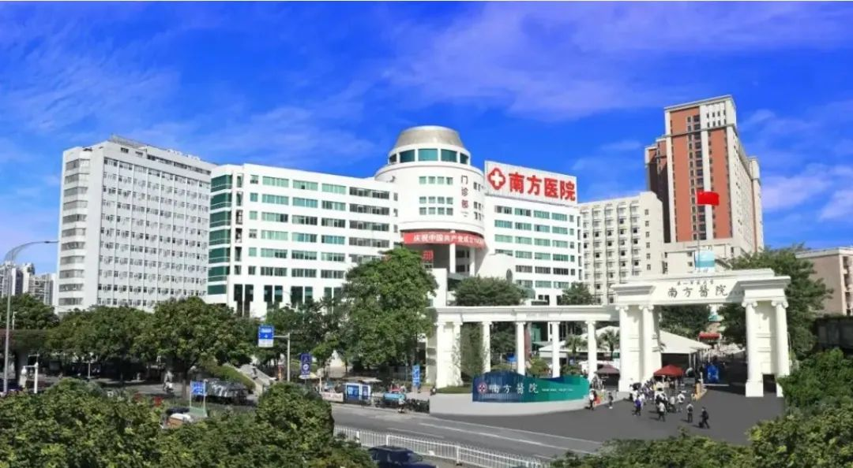

1



**论文概述**

论文题为**“Twist promotes angiogenesis in pancreatic cancer by targeting miR-497/VEGFA axis”**（ Twist通过靶向miR-497/VEGFA轴促进胰腺癌血管生成）

第一作者：南方医科大学南方医院的An Liu

通讯作者：南方医科大学南方医院的Dinghua Yang

血管生成是恶性疾病（包括胰腺癌）生长和传播的关键步骤。Twist已被证明能刺激肿瘤部位的血管生成。然而，Twist是否有助于胰腺癌的血管生成尚不清楚。在本文中，我们发现Twist在人胰腺癌细胞系和胰腺癌标本中的表达明显增加。它还与胰腺癌患者的不良临床特征、生存率降低和血管生成密切相关。Twist的上调可促进体外人脐静脉内皮细胞（HUVECs）的细胞生长、侵袭和小管形成。相反，Twist的沉默抑制了原位异种移植物肿瘤的生长、转移和血管生成。随后的研究发现，Twist受miR-497直接调控，导致血管内皮生长因子- a （VEGFA）水平升高。此外，功能获得和功能丧失研究表明，miR-497可以抑制胰腺癌细胞的促增殖、血管生成和转移能力。VEGFA的异位表达明显消除了Twist敲低诱导的抗血管生成作用，而VEGFA的沉默则明显恢复了Twist的促血管生成作用。通过分析miR-497的表达水平，发现Twist与miR-497在胰腺癌组织中呈负相关，而Twist与胰腺癌标本中VEGFA水平呈正相关。总之，我们的研究结果表明Twist/miR-497/VEGFA轴与胰腺癌的转移和血管生成显著相关。（本段内容为AI翻译，原始内容请见官网）

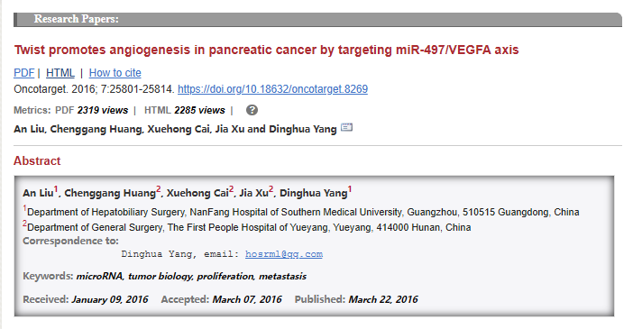

2



**质疑与争议**

质疑一：2025年4月，读者Sholto David提出质疑，认为本文图1A和图2B中本应显示不同实验的western blots之间竟意外高度的相似。（见同色方框标记）

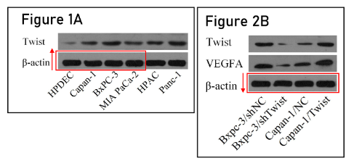

图1A，图2B

 南京深瞳全网查重

3



**作者回应**

针对上述质疑，尚未见到作者在www.pubpeer.com上的回应内容。

参考文献：

https://pubpeer.com/publications/9C69517D4D1C2A1CBB8D2F2939EF3A/

https://www.oncotarget.com/article/8269/text/

**超全、超强、超快的科研诚信舆情监测系统**

文章被质疑，第一时间告知您！

拥有超全面的科研论文数据库，目前已汇聚超过23万篇文献。系统24小时不间断监控，每10分钟即更新舆情信息，确保数据时效性。支持个性化订阅管理，让您轻松追踪个人研究成果的受关注情况及任何质疑，确保第一时间掌握文章动态。

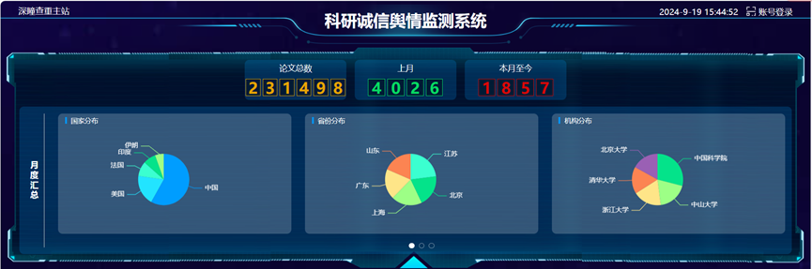

**深瞳查重子系统——引文异常核查系统**

核查论文引文是否被PubPeer质疑、勘误、关注或撤稿，确保综述类等文章免受问题引文影响，维护结论的可靠性。



**往期推荐**



[刚发表6天就被质疑图像重复！上海九院口腔颌面头颈肿瘤科高分一区论文陷学术争议，该研究获国自然资助](https://mp.weixin.qq.com/s?__biz=Mzg3MzU3MzY4Ng==&mid=2247517709&idx=1&sn=102aa74abe3efea5859a2ab50d9e6a8b&scene=21#wechat_redirect)



[Nature发布猛料！全球撤稿率排名，三家中国医院包揽前三！](https://mp.weixin.qq.com/s?__biz=Mzg3MzU3MzY4Ng==&mid=2247517544&idx=1&sn=376c36823c1645bc3e22d2aca4b4426f&scene=21#wechat_redirect)



[疑似AI生成，该期刊上百篇论文被撤，有作者抗议：标准过于严格了！](https://mp.weixin.qq.com/s?__biz=Mzg3MzU3MzY4Ng==&mid=2247517244&idx=1&sn=f42fc5762b918904a7f38badb09ae224&scene=21#wechat_redirect)



[图片重叠疑云笼罩！哈医大两附属医院联合发表的论文遭职业打假人深扒](https://mp.weixin.qq.com/s?__biz=Mzg3MzU3MzY4Ng==&mid=2247517079&idx=1&sn=8fa5d30a216c17a832839953f224149c&scene=21#wechat_redirect)



[国自然资助“翻车”？华中科技大学同济医学院附属协和医院发表在2区的高分论文被质疑图片重复](https://mp.weixin.qq.com/s?__biz=Mzg3MzU3MzY4Ng==&mid=2247517131&idx=1&sn=0fddc90897aedb3f61fd1b0152cf34b5&scene=21#wechat_redirect)



[IF6.6期刊论文陷“图像重复”风波，青岛大学附属医院论文被质疑，作者未回应](https://mp.weixin.qq.com/s?__biz=Mzg3MzU3MzY4Ng==&mid=2247517173&idx=1&sn=bd88924f88e69c1225686e6f3d780e81&scene=21#wechat_redirect)



[与不相关论文图像重复导致撤稿，作者表示反对，复旦大学附属华山医院的2区论文陷争议](https://mp.weixin.qq.com/s?__biz=Mzg3MzU3MzY4Ng==&mid=2247517093&idx=1&sn=eed25917df329f444f2c1573b5462fbe&scene=21#wechat_redirect)



[国自然资助！荧光图“复制粘贴”？ 首都医科大学附属北京天坛医院论文被质疑](https://mp.weixin.qq.com/s?__biz=Mzg3MzU3MzY4Ng==&mid=2247517270&idx=1&sn=707395e761d115c6ea9b61b3943ca026&scene=21#wechat_redirect)



[前列腺癌领域巨头多篇论文被指图片重复，作者坚称结果无虞](https://mp.weixin.qq.com/s?__biz=Mzg3MzU3MzY4Ng==&mid=2247517296&idx=1&sn=286f17d20dd234102ddca8218b5006cc&scene=21#wechat_redirect)



[6分论文被指图像重复，重庆医科大学附属第二医院眼科论文陷入争议](https://mp.weixin.qq.com/s?__biz=Mzg3MzU3MzY4Ng==&mid=2247517365&idx=1&sn=aa7a6d206a207635ba938817778540e4&scene=21#wechat_redirect)



? 论文/文章图片查重

? 论文/文章图片库比对

? 论文/文章图片查重软件

? sci图片查重软件

? 深瞳论文图片查重

免责声明：

质疑信息来源于Pubpeer，提及人名均为音译

对于文章内容的真实性、完整性、及时性

本公众号不做任何保证或承诺，仅供读者参考

未经授权禁止转载！

转载请勿更改原文内容及格式！

如有转载需求或合作事宜

可添加下方客服微信/QQ



